鞍山工业经济发展“十四五”规划
（2021年-2025年）

鞍山市工业和信息化局

目 录

一、“十三五”工业发展回顾 1
（一）工业实力进一步增强 1
（二）工业结构进一步优化 2
（三）创新能力进一步提升 3
（四）存在问题 4
二、“十四五”工业经济面临的形势 5
（一）面临的机遇 6
（二）面临的挑战 6
三、“十四五”规划基本思路 7
（一）指导思想 7
（二）基本原则 8
（三）发展目标 9
（四）发展重点与实施路径 11
1.钢铁及深加工产业 11
2.菱镁产业 17
3.装备制造产业 22
4.精细化工产业 51
5.消费品产业 57
6.电子产业 61
四、空间布局 73
五、保障措施 76

“十四五”时期，是我国开启全面建设社会主义现代化国家新征程的第一年五年，是做好辽宁省“三篇大文章”的实施突破期，是促进鞍山工业结构调整和转型升级的改革攻坚期，也是是鞍山工业高质量发展谱写新篇章的关键时期。为贯彻落实国家、省和市《十四五规划和2035年远景目标纲要》，做好改造升级“老字号”、深度开发“原字号”、培育壮大“新字号”三篇大文章，推进鞍山工业稳定发展、科学发展，制定本规划。
一、“十三五”工业发展回顾
“十三五”以来，全市工业战线在市委、市政府的正确领导下，面对严峻复杂的经济形势和日益增大的经济下行压力，牢牢把握“稳中求进”总基调，积极应对各种挑战，全面深化改革，积极推进工业结构调整和转型升级，使全市工业保持平稳发展，各项目标及经济工作得以顺利推进实施。
（一）工业实力进一步增强
1、工业经济规模显著增长。“十三五”全市规模以上工业完成工业总产值8405.7亿元，年均增长12.5%。全市工业完成固定资产投资759亿元。累计实施了投资10亿元以上项目30个，总投资459亿元。
2.产业发展要素更加集聚。企业创新主体地位不断夯实，高新技术企业较“十二五”末实现三倍增长。产学研协同发展，“三院经济”成效初显，国家级研发机构9家、省级以上企业研发机构超过160家，科技成果转化项目数量年均增速13%。
3、企业梯队建设成效显著。“十三五”时期，工业企业规模不断壮大，梯队建设成效显著实现“小升规”企业425户，“规升巨”企业29户。
（二）工业结构进一步优化
1、产品结构加速转型升级。钢铁产业通过调整改造，目前我市钢铁接近70%的产品实物质量达到国际先进水平。国民经济急需的一些钢材品种在国内市场有较高占有率，如集装箱板市场占有率全国领先，热轧薄板、冷轧薄板的生产能力和市场占有率位居前茅。菱镁新材料产业产品逐步由出售原矿为主向镁耐材、镁化工、镁建材、镁合金等菱镁新产品领域转变。通过菱镁行业综合治理行动，加大矿山整治力度，集中掌控菱镁资源话语权，推进我市菱镁行业健康发展。装备制造业依托鞍山钢铁优势，加大供给侧结构性改革，提高质量和核心竞争力，推进信息化与装备制造业深度融合，加大技术创新、服务创新，做强存量、做大增量，实现从“鞍山制造”向“鞍山智造”转变，加快建成国内重要的先进装备制造业基地和重大技术装备战略基地。
2、企业结构进一步优化。除鞍钢股份外，民营企业中，聚龙股份、森远股份、鞍重股份，福鞍股份和亚世光电等分别上市。另外，荣信汇科电气技术有限责任公司计划于2021年在科创板上市。通过上市，企业扩宽融资渠道，不断提质升级，持续发展壮大。
（三）创新能力进一步提升
1、新产品开发实现突破。全市现有国家级企业技术中心3户、省级75户、市级187户。累计完成开发重点新产品1000项，实现产值700亿元；累计推广新产品新技术100项。鞍钢集团公司研发的三峡涡壳用钢、高强度船用钢板等8个项目为国际领先水平，鞍山重型矿山机械公司研发的超大型振动筛、鞍山工矿设备公司研发的焦炉用冷却器等27个项目为国内领先水平。
2、两化融合不断提升。制定《鞍山市两化融合专项资金暂行管理办法》，用于引导企业采用信息技术提升改造传统产业、“互联网+”工业融合创新等。在全省率先组织制定出台了《鞍山市5G产业发展方案（2019-2020）》，以5G产业赋能为主攻方向，加快建网与商用同时布局，重点突破工业互联网工程、车联网工程、文化旅游工程、智慧城市工程、智慧医疗工程、智慧教育工程，抢占新一轮科技革命制高点，进一步激发产业活力，加速产业集聚，做大做强5G产业链。
3、绿色发展水平提高。工业固体废物综合利用率达到75%，较“十三五”初期提高10%。其中，冶炼废渣综合利用率达到80%，提高20%以上。废钢铁、废旧电池主要再生资源回收利用量和利用率稳步上升。已开发出第四代钢渣热闷技术、钢渣辊压粉磨技术、水渣高效节能粉磨技术、两段回转富氧外加热脱硫灰氧化技术、固废生产轻质保温隔板、装配式墙板技术、废旧动力电池回收梯次利用技术等一大批工业资源综合利用技术的产业化应用。
- 服务型制造有所突破。全市共有鞍钢股份有限公司等21户企业获得国家级、省级服务型制造示范项目35项，聚龙股份有限公司等3户企业获评省级工业设计中心，鞍山森远路桥股份有限公司获评国家级制造业单项冠军，鞍山钢铁厂工业遗产群获评国家级工业遗产。
- 存在问题
总体上看，我市工业“十三五”期间在逆境中实现了平稳发展，但发展中的一些矛盾和问题也必须重视，要在今后的时期里加以克服和解决。
1、产业结构仍以钢铁为主，结构性问题突出
鞍山制造业结构性问题依然突出，仍以鞍钢等钢铁企业为主，新兴产业比重低、贡献小，鞍钢集团营收、利润占全市规上工业比重较大。“双鞍”融合的基础不牢，分属央、地评价体系，资源、资产、资本要素按归属实行区隔化管理，双方组织机构、战略规划缺乏天然体制机制联系。融合尚不够全面、深化、系统，在优化资源配置、技术专利转化、推进精深加工、发展非钢产业、产业链供应链协同配套、招商引资合作等方面有待深入推进。
2、产业链现代化水平不高，工业基础环节尚不牢固
高质量谱写改造升级“老字号”、深度开发“原字号”、培育壮大“新字号”三篇大文章，仍存在不少短板弱项，基础环节不牢，亟需强链延链、建链补链。随着废钢比提升，加工配送能力不能满足冶炼行业需求，部分铁矿石用量依赖进口，资源自给保障能力有待提高。装备产业细分领域众多，拳头产品和明星企业少，成套装备设计制造能力不强，关键技术创新亟需突破。菱镁产业，低品位矿石利用率、煅烧窑炉装备质量水平有待优化，检验检测水平不高，市场体系尚不健全，产业链协同发展水平较低。
3、人力资源成为发展短板，科技职业人才储备不足
本地制造业从业人员结构主要以技术工人和干部储备为主，科技创新、经营管理、新型产业工人不足，科技领军人才、高层次创新型人才及后备人才匮乏，青年人才群体建设相对滞后。从教育储备看，高等学校、年毕业生数量分别仅占全省2.6%、4.0%，相关专业以钢铁、装备产业为主，不能满足工业高质量发展需要。人才发展支持政策不足，薪酬竞争力不高，“十三五”期间，制造业在岗职工平均工资年均增速5.2%，低于全省1.5个百分点工资水平，低于全省19.2个百分点。
二、“十四五”工业经济面临的形势
“十四五”时期是我市加快推进工业结构调整，转变工业发展方式，适应经济发展新常态的关键时期。随着国内外经济形势复杂深刻的变化，我市社会经济总体进入了发展增长的换档期、社会矛盾的多发期和深化改革的攻坚期，这就是我市经济发展的新常态。在这关键时期，我市传统工业企业面临严峻的考验。
（一）面临的机遇
从国际看，世界面临百年未有之大变局，国际形势日趋复杂，新一轮科技革命和产业变革加速演进，主要经济体产业链供应链自主可控面临挑战。从国内看，新形势下，我国致力于构建以国内大循环为主体，国内国外双循环相互促进的新发展格局。鞍山作为东北老工业基地核心一环，国家铁矿石重要基地、工业基础材料产业基地、重大成套装备等安全战略保障作用越发突出。从区域看，“沈阳-鞍山”“大连-鞍山”“鞍山-辽阳”“鞍山-营口”城市对占全省制造业产业链区域总联系量占比较高，作为区域工业核心环节的战略作用至关重要。
从我市情况看，国家在重大工程项目、企业技术改造、基础设施建设、创新体系建设等多方面对老工业基地给予支持，鞍山作为国家钢铁工业的摇篮，可以获得很多政策性支持，是难得的历史机遇。鞍山要深刻认识国家社会主要矛盾变化带来的新特征新要求，深刻认识新一轮科技革命催生的新机遇新动能，深刻认识辽宁振兴发展的新形势新挑战，牢牢把握进入新发展阶段、贯彻新发展理念、构建新发展格局的丰富内涵和实践要求，增强机遇意识和风险意识，不断开创振兴发展新境界，担负起维护国家产业安全、推动辽宁产业发展的责任和使命。
（二）面临的挑战
1、宏观经济的不确定性给我市工业发展带来不稳定因素。当前国际金融危机的深层次影响仍在持续，世界经济发展不确定性、复杂性加大。我市传统产业受冲击严重，不少企业面临融资困难、生产增速趋缓、市场需求不旺、经济效益下滑的局面，有的企业处于破产的边缘。如不采取有效的政策措施，必将对我市工业的发展带来影响。

2、工业的结构性和体制性问题仍然存在。当前我市工业发展方式还比较粗放，产业转型升级面临诸多制约，产业结构矛盾依然突出。钢铁产业及与钢铁密切相关的菱镁产业、装备制造等传统产业占比近70%。加上化工产业和消费品产业，传统产业占比近90%，新兴产业不足10%，产业转型困难较大，企业生存面临较大风险。同时，高碳行业仍占主导地位，资源利用水平待提高钢铁及深加工、菱镁行业产值占全市规上工业总产值70%，能源消费量80%以上，NOX、SO2排放量的40%、60%以上。万元增加值能耗及污水、余热等资源综合利用水平有待优化，纺织、肉制品加工业COD、氨氮排放量高于行业平均水平。
三、“十四五”规划基本思路
（一）指导思想
以习近平新时代中国特色社会主义思想为指导，全面贯彻党的十九大和十九届二中、三中、四中、五中全会精神，深入落实习近平总书记到辽宁考察时和在深入推进东北振兴座谈会上重要讲话精神，统筹推进“五位一体”总体布局，协调推进“四个全面”战略布局，坚定不移贯彻新发展理念，坚持稳中求进工作总基调，以推动高质量发展为主题，以深化供给侧结构性改革为主线，以改革创新为动力，调整优化产业结构，做好改造升级“老字号”、深度开发“原字号”、培育壮大“新字号”三篇大文章，围绕“4+4+4”12条特色产业链，聚焦“强链”、“延链”、“补链”、“建链”。坚持发展是第一要务，以工业转型升级为主线，以改革、创新、开放为动力，以高质量发展项目、高成长型企业、高附加值产业体系和高水平制度创新成果为抓手，突出延伸产业链、强化创新链、提升价值链。加快构建创新驱动型、“两化”融合型、产业集群型、开放带动型、效益提升型、绿色低碳型的现代工业体系。
（二）基本原则
坚持高质量发展。既要坚定不移地发展工业，加大工业投入力度，确保工业平稳较快发展，继续为国民经济和社会发展提供强有力的支撑；又要注重工业发展质量和效益的提升，突出抓好工业结构调整，确保工业发展质量和效益显著提升。
坚持创新发展。既要坚持创新驱动，积极推进体制机制创新，鼓励引导企业推进技术和管理创新，促进高端创新要素集聚，切实增强工业转型升级的动力；又要高度重视投资对工业发展的拉动作用，积极建设大项目，着力增强工业转型升级的后劲。
坚持开放发展。着眼于“一带一路”重大战略和区域经济一体化视角，进一步提高对外重点区域和重点领域开放合作水平，加强与深度融入沈阳现代化都市圈，加强与南京对口合作，承接发达地区产业转移的突出优势，引入产业链中高端环节，实现国内产业、技术、产品、人才、服务向鞍山集聚。
坚持协调发展。坚持统筹规划、区域协调、合理布局，形成差异布局、协同共进、分工合作的良性局面，杜绝产业园区的盲目建设和恶性竞争。坚持产、学、研、用协调发展，结合上下游产业链的发展和需求进行整体定位，加强产业链条之间以及区域间各类创新资源要素的共享和能力配套。
坚持融合发展。坚持以信息化带动工业化，加快信息化进程，推动信息化应用全面渗透，推进信息化与工业化的深度融合；强化国防科技工业自主创新，加快推进转型升级，实现军民优势互补、良性互动，推动国防科技工业军民融合深度发展。
坚持绿色发展。牢固树立绿色发展理念，以“碳达峰、碳中和”目标为导向，以转变经济发展方式为核心，以推进供给侧结构性改革和全面创新驱动发展为动力，加快形成以企业为主体、政策为引导、行政手段为推动、市场资源配置为驱动的节能降耗推动机制，落实能耗总量和强度“双控”，全面提升我市能源资源利用效率、优化调整产业和能源结构、加快实施绿色化改造，推动工业绿色低碳转型发展不断迈上新台阶。
（三）发展目标
“十四五”时期工业的总体目标是：加快工业转型升级步伐，实现从工业大市向工业强市转变，加快推动从“鞍山制造”向“鞍山智造”转变，形成具有较强国际、国内竞争力的现代工业体系，工业总量保持全省第三位，发展速度高于全省平均水平。经过五年发展，打造钢铁深加工、菱镁新材料、高端装备制造、精细化工、先进消费品产业、电子信息技术等6个千百亿级经济体。
——综合实力迈上新台阶。“十四五”期间，要积极扩大工业规模，着力提升工业的质量和效益。力争“十四五”期末，实现规模以上工业增加值年均增长8%左右。
——工业投资取得新进展。“十四五”期间，进一步发挥企业的投资主体地位，力争到“十四五”期末，全市工业固定资产投资保持年均增长10%以上，全市投资亿元以上工业项目800项，计划总投资5000亿元。
——新兴产业取得新突破。大力发展战略性新兴产业、促进产业结构战略性调整。力争到“十四五”期末，规上新兴产业产值占规上工业产值的比重达到15%。
——产业链日趋完善。结合鞍山工业产业发展实际，以各产业龙头企业为依托，加大招商力度，通过“强链”“延链”“补链”“建链”完善钢铁深加工、菱镁新材料、精细化工等12条特色产业链。
——企业梯队跨上新台阶。要着力推进龙头企业建设，加快形成组织结构合理的工业企业梯队。力争到“十四五”期末，全市规模以上企业新增500户，销售收入超亿元的企业新增30户、超10亿的新增5户。
——创新能力取得新增强。力争到“十四五”期末，全市规模以上工业企业科技活动经费支出占销售收入的比重达到2%，重点骨干企业达到3%以上；省级技术中心达到90户，市级技术中心达到220户。力争使一批重点企业在技术水平、工艺水平上处于国际领先水平或国际先进水平。
（四）发展重点与实施路径
依托全市主要工业园区，采用集中式布局、集群化发展、集约化生产模式，加速产业转型升级，稳固传统产业支撑作用、加速新兴产业发展。
1.钢铁深加工产业
- 发展重点
以推动高质量发展为主题，以深化钢铁行业供给侧结构性改革为主线，以创新驱动为动力，在钢铁行业做好“三大篇文章”，深入推进“双鞍”融合发展，加快构建现代化的钢铁产业体系，促进钢铁行业质量效益全面提升，推动形成区域钢铁产业高质量发展生态圈。到2025年，力争实现钢铁及深加工产业产值1500亿元。补齐原料保障短板，打造国家材料产业安全战略保障基地；锻造产品供给长板，建设面向需求全覆盖的钢铁产品超市。钢铁及深加工产业实现稳定增长，供给侧结构性改革取得显著成效，自主创新水平明显提高，能源消耗和污染物排放全面稳定达标，培育形成一批钢铁智能制造工厂和智能矿山，产品质量稳定性和可靠性水平大幅提高。全市钢铁及深加工产业基本形成产业布局合理、技术装备先进、质量品牌突出、智能化水平高、全球竞争力强、绿色低碳可持续的发展格局。
鞍山市钢铁及深加工产业链图

（2）实施路径
一是优化钢铁布局和结构。推动行业龙头企业实施跨行业、跨地区、跨所有制兼并重组，打造1家世界领先的大型钢铁企业集团以及若干家专业化一流企业。实施产能、产量“双控制”，优化产业结构。按照钢铁产能减量置换的原则，实施钢铁企业的升级改造和结构调整，做好粗钢产量压减工作。产业链现代化水平实现明显提升，产能利用率保持在合理区间。装备水平大幅提升，先进炼铁、炼钢产能占比均达到80%以上。
二是提高资源保障能力。加大铁矿开发力度，提高铁矿资源开采量和利用率，推进绿色矿山、智慧矿山建设，重点推进鞍钢铁矿山改扩建、五矿陈台沟铁矿采选项目建设进展，加快推进西鞍山铁矿、张家湾铁矿等矿山开发建设项目。扶持废钢企业发展，积极引进废钢加工企业落地，推进东北废钢资源市场本地化，推进以鞍钢为龙头的年产500万吨废钢加工基地建设。
三是推进创新发展。鼓励优势钢铁企业与科研院校、设计单位和下游用户的协同创新，通过市场化运作机制和多元化合作模式，开展行业基础和关键共性技术产业化创新工作，提高自主集成创新能力，促进科技创新成果转化应用。培育组建2-3个省、市级企业高水平研发机构。
四是发展钢铁智造。全面推进数字辽宁、智造强省建设，推动数字产业与钢铁产业深度融合，推进5G、工业互联网、人工智能、区块链、商用密码等技术在钢铁行业的应用，推广鞍钢“5G工业专网+智慧炼钢”、“干熄焦远程运维云平台”；推进关宝山、齐大山等典型智慧矿山示范建设，打造国际领先的矿业管理平台。
五是推进绿色低碳发展。以实现“碳达峰、碳中和”目标为引领，全面推动钢铁行业超低排放改造，制定《鞍山市钢铁企业超低排放改造计划》，实施一批排放改造项目，在2023年底之前完成超低排放改造任务。加快固废资源综合利用技术的研发和应用、综合废水高效回用，推进绿色制造体系建设。
六是提升产品质量效益。加快推动钢材产品提质升级，持续提高产品实物质量稳定性、可靠性和耐久性。充分利用好各级各类专项资金等政策，支持钢铁企业的新产品研发和推广应用。深入推进服务型制造，提升产品和服务附加值。
表1 鞍山市钢铁及深加工产业核心技术攻关清单
序号 | 领域 | 核心技术攻关名称 | 研发单位
1 | 新产品 | 超高强钢、高耐蚀钢、高等级薄板、超宽及超厚板材和取向硅钢、海洋装备等重大工程用钢、新能源汽车用钢等领域的新产品开发 | 鞍钢集团
2 | 新产品 | 海洋用耐腐蚀钢筋 | 鞍山源鑫钢铁有限公司
3 | 新产品 | 双金属复合高强度钢筋 | 鞍山源鑫钢铁有限公司
4 | 新产品 | 高纯净度、高品质水雾化铁粉 | 鞍山源鑫钢铁有限公司
5 | 新产品 | 特高压输变电铁塔用耐候特钢 | 辽宁紫竹集团有限公司
6 | 新产品 | 大跨度钢结构桥高性能热轧U型肋 | 辽宁紫竹集团有限公司
7 | 新材料 | 微纳米磷酸铁锂粉体新材料 | 辽宁索研科技有限公司
8 | 新材料 | 全纳米晶合金药芯焊丝 | 辽宁天利再造科技股份有限公司
9 | 新材料 | 增材制造用高端金属粉末 | 辽宁冠达新材料科技有限公司

2.菱镁产业
（1）发展重点
以整合资源为突破，控制采矿总量，推动优质资源向优质企业和产品集中；推动科技创新，加快关键技术核心技术攻关，提升产业链和供应链水平；以市场和行政手段淘汰落后产能，通过装备升级改造，实现“能耗双降”；联合重组提高行业集中度，发展高端镁耐火制品和菱镁新材料产业，促进产业从价值链低端向中高端发展，将资源优势转化为产业优势，到“十四五”基本建成世界级菱镁新材料产业示范基地。十四五末期，我市菱镁产业实现总产值500亿元，产品深加工率达到80%以上。基本形成高端镁耐火生产基地、中国镁建材聚集地和镁合金新动能基地，基本形成工艺技术、环保设备同步发展，环境治理同步完善，资源合理开发、产业集约发展、技术装备先进的可持续健康发展格局。
菱镁产业链图谱
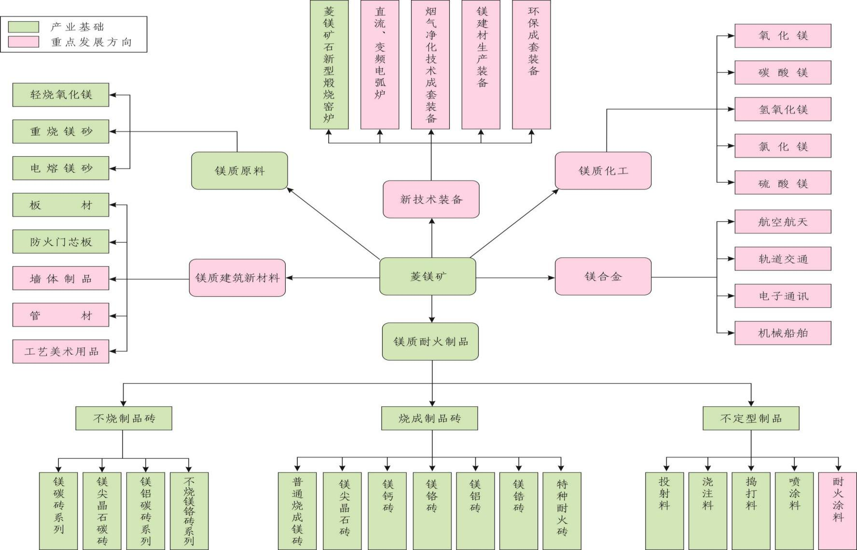
（2）实施路径
一是改造升级配套装备，实现能耗双降。依托辽宁科技大学、中钢热能院等高校院所，整合国内外窑炉研发技术和我市装备制造企业，建立节能环保新型窑炉生产基地，加快传统窑炉替代，实现能耗双降。淘汰现有传统轻烧反射窑，全部升级为年产10万吨以上新型轻烧窑炉，同时完成其他烧结镁砂窑炉升级改造，全部由节能降耗、环保高效的新型窑炉取代。加快二氧化碳回收和集中煤制气项目建设，实现能源清洁化和二氧化碳回收产业化，清洁能源使用率100%，二氧化碳回收率达到50%。
二是打造转型升级试验区，提高产业集中度。将海城市牌楼镇打造为全国性菱镁产业转型升级、科学发展的试验区，实行一区多园管理模式。把海城经济开发区规划的镁建材产业园和腾鳌规划的镁质新材料产业园纳入园区统一管理。将海城市、岫岩县优质资源整合到牌楼试验区，实行统一规划、统一管理。整合优质镁耐火企业，引进宝武、鞍钢、辽宁地矿集团等大型企业集团参与整合，提高产业集中度。
三是建设研发中心和平台，助力行业转型升级。依托鞍山热能研究院及菱镁产业相关企业、院校等联合建设国家级菱镁产业技术研发中心与公共服务平台，围绕菱镁产业的绿色化、高端化、智能化开展技术攻关，切实把科研单位的创新行为融入到经济活动中，协同推进菱镁产业转型升级。
四是加强资源调控，实现资源高效利用。根据下游市场变化和产业结构调整需要，按照产业发展适时配置资源开采量，引导企业发展高端镁耐火、镁建材、镁化工、镁合金以及镁质新材料产业，提高资源综合利用水平。
五是优化产业结构，加速产业链建设。将产业结构优化调整作为菱镁产业发展的重中之重，积极采用先进技术改造提升传统产业，发展新兴产业，促进产业链条延伸升级，实现传统产业高端化。加快产能置换步伐，努力破解初级产品困境，做强镁耐火产业，做大镁建材产业，发展镁化工产业，布局镁合金等镁质新材料产业，同时，做优滑石产业，培育形成新的产业增长点。
表2 菱镁产业关键核心技术清单
序号 | 领域 | 核心技术攻关名称 | 研发单位
1 | 镁耐火 | 高耐久性镁耐火制品生产技术、高品质镁基合成耐火原料、菱镁矿提纯技术及镁产业下游产品开发等 | 辽宁科大中昊镁产业研究院
2 | 镁合金 | 镁金属冶炼技术 | 中钢集团鞍山热能研究院有限公司、海镁集团、中昊镁业、东北大学
3 | 镁建材 | 新型镁建材新产品、新技术、新工艺等 | 科大峰驰镁建材研究院
4 | 资源综合利用 | 耐火原料生产中的二氧化碳捕集纯化技术和余热利用等综合利用技术。 | 辽宁科技大学
5 | 产品及应用 | 功能性耐火材料的开发和应用。如直接还原铁用高性能耐火材料、长寿命玻璃池窑用高性能镁基烧成砖、有色金属熔炼用镁基烧成类耐火制品的研发，大型二代水泥窑技术用烧成带耐侵蚀无铬烧成砖。 | 辽宁科技大学、北京科技大学、武汉科技大学、洛耐院、中冶焦耐等
6 | 装备 | 智能、节能、高效、环保的新型生产装备。 | 辽宁科技大学、东北大学、中冶焦耐
7 | 环保 | 耐火原料生产中的高效脱硝技术。如超碳还原等新型脱硫脱硝技术的开发 | 中冶焦耐、北京科技大学
3.装备制造产业
重点发展电力装备、专用汽车及零部件、冶金矿山及节能环保装备、磁动力和氢能等五大产业方向。
电力装备：
（1）发展重点
依托荣信汇科公司正在建设的电力电子能源装备产业基地，打造柔性输变电装备产业园，重点发展柔性直流输电换流阀成套装备、大容量静止同步补偿器、大容量变频器等；依托华冶集团正在规划的厂区整体搬迁改造项目，打造电工装备产业园，重点发展220KV及以下特种变压器及电力变压器、电抗器、干式变压器、35KV及以下智能型高低压开关柜、电力动态无功补偿及滤波系统、高低压变电站综合自动化及继电保护装置等电气成套装备。
电力装备产业链图谱

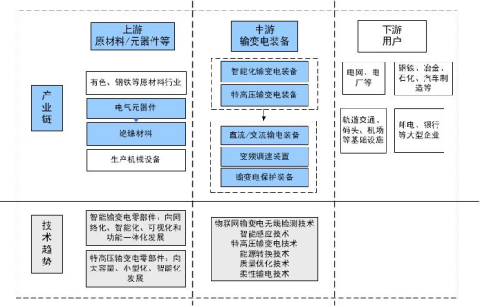
（2）实施路径
一是以辽宁福鞍燃气轮机有限公司轻型燃机项目为依托，引进、转化、吸收国外先进的高性能轴流压气机、高稳定性低排放燃烧室等关键技术，开发50MW级及以下轻型燃气轮机整机，抢占国内高效清洁能源装备领域的制高点。
二是以福鞍重工股份有限公司等企业为依托，以保持一流、稳定发展为重点，大力发展二次再热超超临界发电机组、先进的700℃超超临界机组、高参数新型循环流化床燃煤锅炉装备及零部件等。
三是以荣信汇科、荣信兴业等企业为依托，向大功率柔性输配电、新能源整体解决方案提供商拓展，发展高压柔性直流输变电成套装备、特大功率变频器、智能电网多节点实时控制系统、电网动态无功补偿装置、特高压交直流电网继电保护装置、互感器和避雷装置等。扩大外围产业链，研发个性化高电压、高防护、高节能、高绝缘及智能化产品。
四是以辽宁华冶集团、卧龙集团荣信电气传动公司等企业为依托，以突破瓶颈、示范带动为重点，开发新能源接入的大功率变流器、控制器等智能电网核心器件，发展智能变电站一体化监控系统、先进储能装置等高端装备，向应急电力装备、新能源整体解决方案提供商拓展，发展智能电网多节点实时控制系统、电网动态无功补偿装置、特高压交直流绝缘器件、高压开关、互感器等产品。

表3 电力装备重点项目
序号 | 企业 | 项目
1 | 辽宁福鞍燃气轮机有限公司 | LGT-010M型燃气轮机发电机组产业化项目
2 | 辽宁福鞍集团 | 超超临界、二次再热超超临界汽轮机高合金耐热钢铸件项目
3 | 鞍山锅炉厂 | 新型高效燃煤工业锅炉、循环流化床锅炉研发项目
4 | 航发世新动力设备公司 | 燃气轮机热端部件智能制造与维修搬迁改造
5 | 兴奥工业科技公司 | 4MW和10MW级燃机试验平台项目
6 | 荣信汇科电气公司 | 电力电子能源装备产业基地
7 | 辽宁华冶集团 | 厂区搬迁改造暨节能输变电电工装备产业园项目
8 | 卧龙集团辽宁荣信电气传动公司 | 20MVA邮轮岸基变频电源项目
9 | 宏源环能科技公司 | 智能型移动变电站项目
10 | 鞍山庚泰电器公司 | 高低压开关柜生产线改扩建项目
11 | 鞍山华容电力电子科技公司 | SVC、SVG生产基地项目
12 | 辽宁明成电气设备有限公司 | 低压成套设备项目

专用车及零部件
（1）发展重点
专用汽车部分
重点优先发展环卫车、物流车、消防车、观光车、特种作业车等新能源专用汽车，适当发展传统专用汽车，同时，辐射带动上游专用汽车零部件及轮胎、内饰件、座椅等相关行业的发展；着力推动专用汽车下游充电桩、充/换电站以及车辆租赁等服务市场的发展。技术方面，重点推动专用汽车用向绿色化、智能化、轻量化方向发展以及实现各类型专用汽车换电技术的突破。
推动专用汽车产品高端化发展，以“专、精、特、新、轻”为主攻方向，重点发展纯电动、增程式、插电式混合动力以及氢能道路养护专用车、除雪车、消防车、油田压裂车、挂车等专用汽车产品。
专用汽车产业链图谱

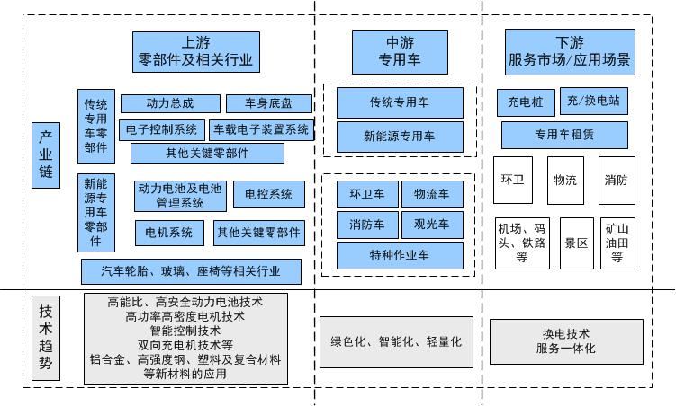
汽车零部件部分
重点发展电子控制系统、车载电子装置、车身及附件等传统汽车零部件和动力电池、电控、电机等新能源汽车零部件以及汽车轮胎、汽车玻璃、汽车座椅等以及上游钢铁、冶金、化工、橡胶、纺织以及电子电器等。技术方面，重点突破实现高能比、高安全动力电池技术、高功率高密度电机技术、智能控制技术、双向充电机技术、绿色低碳技术、人工智能技术、轻量化设计技术、换电技术等研发以及铝合金、高强度钢、塑料及复合材料等新材料的应用。
加快培育零部件平台研发、先进制造和信息化支撑能力,推动汽车零部件制造智能化改造，开展汽车零部件制造智能制造试点示范，推动本地传统汽车零部件产业向高端化、集群化方向发展。

汽车零部件产业链图谱
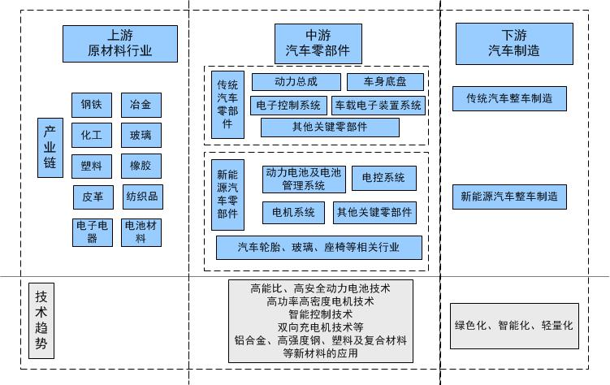
（2）实施路径
专用汽车部分重点依托鞍钢系列汽车板材、高强钢热成型零部件和相关配套的全铝轻量化车体、汽车电子、动力电池及电池材料等优势，加快对新能源冷链物流车、叉车运输车、消防车、景区观光车、特种作业车以及环卫垃圾车、洒水车、扫路车、吸污车、道路清障拖车等环卫车的引进和培育。
重点谋划与鞍钢合作建设氢能重卡生产基地项目，发挥鞍钢的原材料优势、应用场景优势、低价副产氢气产能优势、下游客户资源优势以及三车厂的生产要素优势，共同引进重卡整车生产企业，与鞍钢合资建立氢能重卡总装厂，替代原有的柴油重卡，践行“碳达峰”、“碳中和”的目标。针对长春一汽、重庆红岩、济南重汽等鞍钢的主要下游重卡客户开展“点对点”招商洽谈，争取引进企业落户。谋划合作开展营口鲅鱼圈港至鞍钢厂区重卡运输专线（全程往返300公里）的氢能重卡示范运行，力争扩大到全市2.7万辆12吨以上重卡。
汽车零部件部分重点发展变速器总成、离合器等动力总成；动力控制系统、底盘控制与安全、车身电子等电子控制系统；着力研发生产信息系统、导航系统、娱乐系统等车载电子装置产品；推动本土骨干企业与钢铁、化工、纺织、电子等行业企业强化合作，重点研发生产高质量的汽车车身及附件产品。积极引进国内外纯电动及插电式混合动力汽车动力系统总成、动力电池、电机、电控系统等新能源汽车关键零部件企业及项目，提升新能源汽车关键零部件配套能力。
序号 | 类别 | 主要产品 | 招商对象企业
1 | 专用汽车整车制造企业 | 机场除雪车、抢险救援车、举高喷射消防车、云梯消防车、氢能专用车等 | 中集集团、陕汽集团、中国重汽、威海广泰、东风汽车、江铃汽车、福田汽车、上汽集团
2 | 动力总成及零部件类 | 变速器总成、离合器、缸体、缸盖、曲轴等 | 上海拖内、舍弗勒、绵阳新晨、新光华翔、新光华晟、斯瓦特等
3 | 汽车底盘零部件类 | 前后桥、传动轴、车轮总成、制动器、减震器、轮毂、转向拉杆等 | 上海联明、法雷奥、采埃夫伦福德、本特勒、上海汇众、中车车桥、一东四环等
4 | 车身零部件类 | 汽车板材、玻璃、油箱、密封件、注塑件等 | 敏实集团、东莞豪斯特、中瑞汽车部件、联恒工业、海斯坦普、申雅密封件、华翔部件等
5 | 汽车外饰件类 | 前后保险杠、门饰条、天窗、后视镜等 | 凌云股份、伟巴斯特、延锋彼欧、名华模塑、德力嘉、法可赛、毅昌科技等
6 | 汽车内饰件类 | 汽车座椅、顶棚、橡胶件、座椅材料等 | 佛吉亚、延锋安道拓、费拉尔座、丰田纺织、安通林、美嘉帕拉斯特等
7 | 汽车电子电气类 | 仪表总成、汽车线束、汽车空调等 | 德尔福汽车空调、三电汽车空调、德尔福派克、德克斯迈尔等
8 | 其它类 | 汽车轮胎、汽车漆、添加剂、润滑油等 | 台湾正新、和平轮胎、关西涂料、金飞马、长城润滑油、帕卡濑精等
表4 重点招商产品及对象企业情况表

冶金矿山及节能环保装备
（1）发展重点

矿山装备部分

上游重点发展机械钢、结构钢等大型结构件、阀门和通用零部件；中游重点发展大型矿山采掘、选矿、破碎、大型高端智能化成套装备等；下游进一步延伸工程咨询、设计、运营、监理等总承包业务。
矿山装备产业图谱
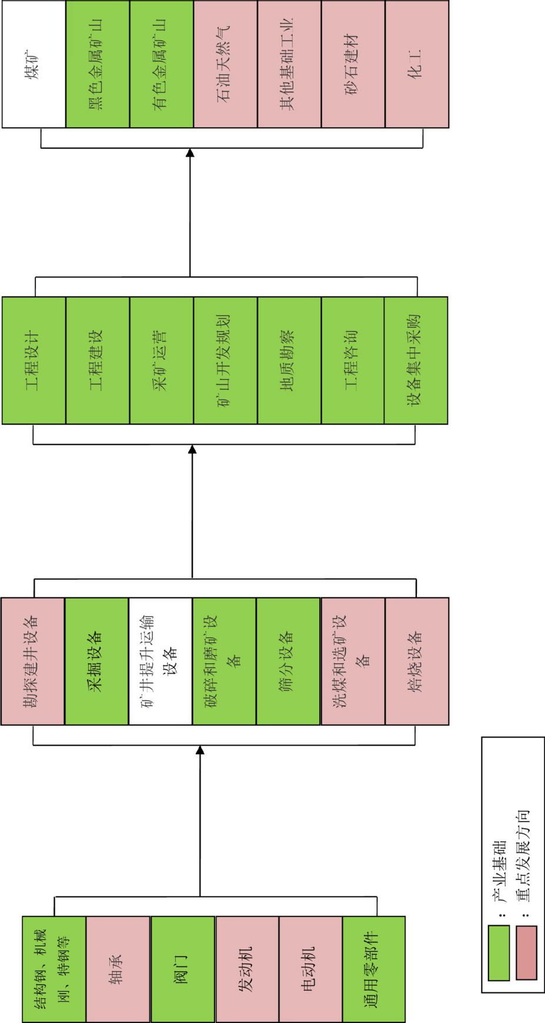
冶金装备部分
重点发展风机、阀门等矿山冶金装备用易损件。风机主要包括：大型离心式通风机、静叶可调式轴流通风机、动叶可调式轴流通风机；单、多级高速离心鼓风机和透平真空泵等产品，提高服务于冶金矿山领域采选、破碎、烧结、冶炼、焦化等各环节的节能除尘风机和发电用一、二次节能风机比重。阀门主要包括：除灰、进料、放料系统的圆顶阀、用于炼钢厂炼铁除灰系统的排灰平板闸阀、冶金系统用耐强酸腐蚀的不锈钢阀以及配套环保设备用陶瓷片密封旋转阀、PVC塑料阀、大密封面平板闸阀、不锈钢旋塞阀等。

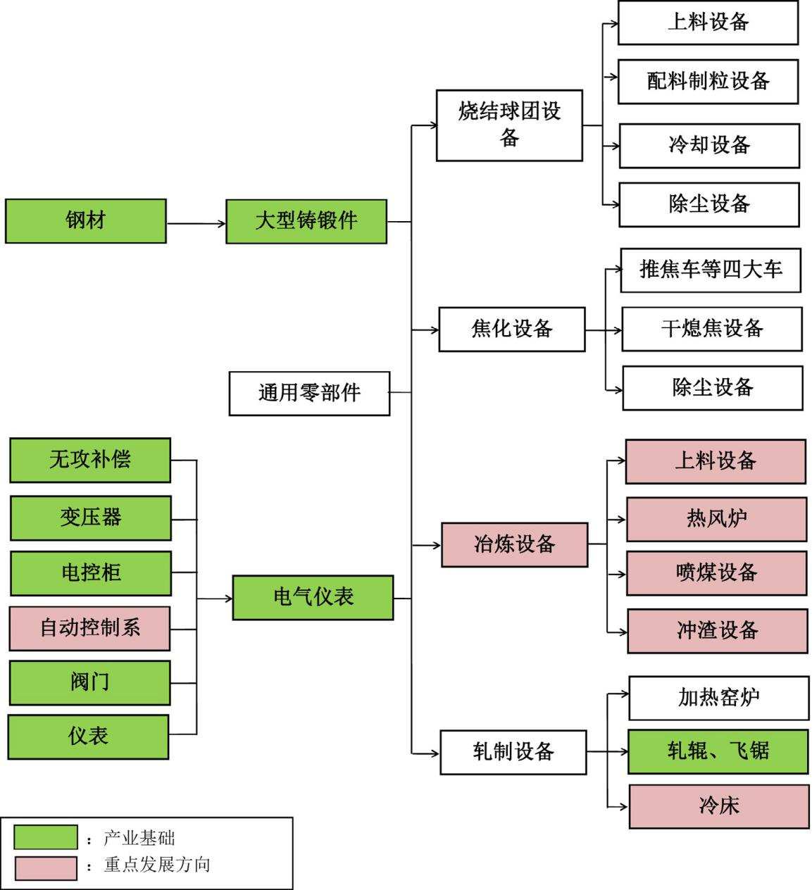
冶金装备产业图谱

节能环保部分
重点发展烟气脱硫脱硝系统、烟气除尘、工业污水处理成套装备、秸秆发电设备、现浇墙体智能发泡灌注装备、餐厨垃圾厌氧消化处理、新一代重力型、环形热管及热管散热器、板式换热器产品、再生资源综合利用、推进可再生资源发电、工业废热回收利用、新型环保节能鼓风机、变频调速、热管散热等技术发展先进节能装备，实现绿色发电与城市集中供热。

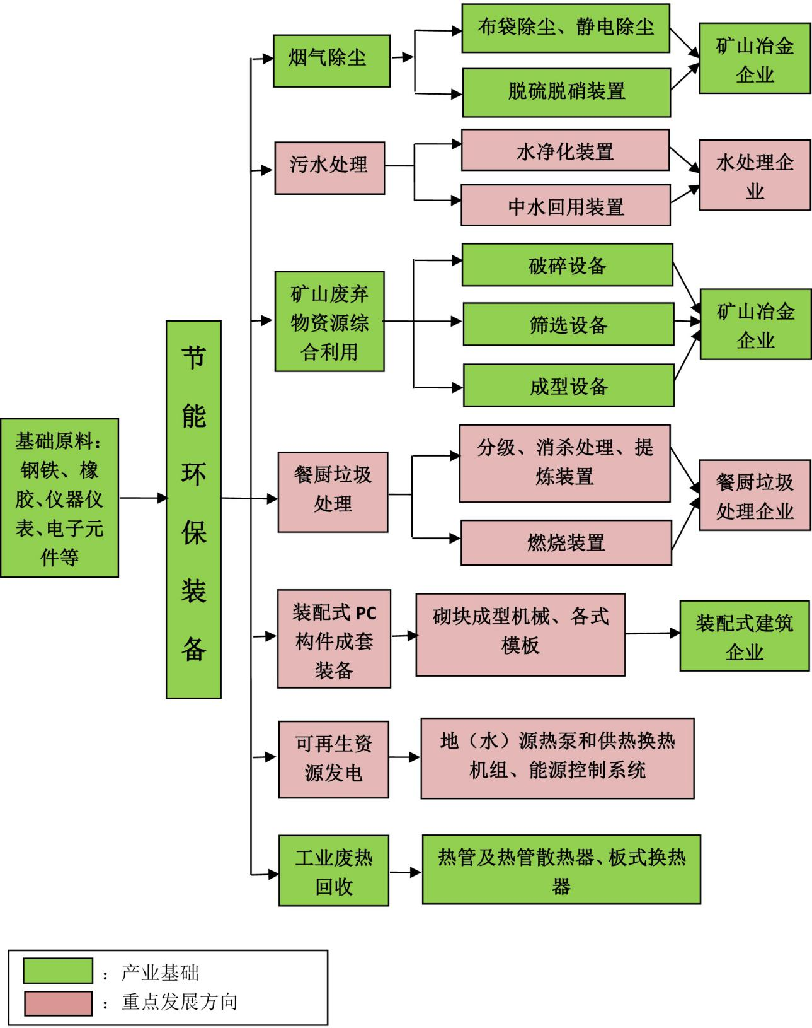
节能环保装备图谱
（2）实施路径
开展产业链“建链”“强链”工作。推进辽宁新福源精密制造科技有限公司年产10万吨减速机及重型配件项目、鞍山钢峰风机有限责任公司旋转机械在线故障诊断及节能控制项目等按计划建设实施。引导本地冶金矿山及节能环保装备企业发展壮大，鼓励企业扩大产能、提高产品档次、研制开发新产品，提升振动筛、给料机、破碎机、精密铸锻件、各类轧辊、轴承、风机、阀门等主要产品的市场份额。
持续推动本地项目建设，有针对性开展“补链”招商。重点推进鞍钢重机大陆激光技术有限公司激光熔覆及表面强化生产技术研发项目、鞍山华信重工有限公司年产4万吨军工系统及环保用压力容器建设项目、鞍山钢峰风机有限责任公司透平机械柔性制造智慧工厂项目、矿山耐磨厂年产1万吨新型耐磨材料建设项目等项目建设。
依托鞍钢重型机械有限责任公司在冶金矿山专用装备领域的技术、人才、生产设备等方面优势，以及近70万平厂区面积和包含8000吨水压机、16米数控立车、6×26米五轴联动数控镗铣床在内的2500余台各类加工设备，与立山经济开发区积极对接，探索双方合作新模式，整合立山经济开发区现有冶金矿山装备产业链上下游配套企业资源，盘活厂区附近闲置土地，共同建设鞍山冶金矿山装备产业园。围绕冶金矿山装备产业园开展专项招商，重点引进具有重大成套装备核心产品研发能力的冶金矿山装备制造企业、符合我市实际的工业固废及尾矿渣处理技术装备制造企业以及节能环保型冶金矿山装备易损件制造企业。
引导和鼓励我市冶金矿山及节能环保装备企业提质增效，丰富产品类型。推进辽宁华通风机有限公司风机生产基地项目、鞍山锅炉厂有限公司水煤浆流化悬浮高效洁净系列新能源锅炉产业化项目、辽宁百特莱德工程技术有限公司自动化环保设备项目、鞍山市科翔仪器仪表有限公司新建炼焦炉常温氧化法高效脱硫脱硝一体化节能设备项目等项目建设。并吸引更多的项目落户鞍山，积极引导本地产业链企业与国际先进的冶金矿山及节能环保装备企业合作，提升产品开发能力、企业管理能力。
氢能
（1）发展重点
从产业发展需求和鞍山市及周边区域基础看，重点关注工业副产氢高效高价值利用，因地制宜推进制氢、储氢、运氢、加氢站建设和氢能源汽车示范运行工程。利用好鞍山工业副产氢气资源丰富的优势，积极建设成为辽宁省氢能源基地，打造成为国内重要的氢能装备产业基地。
氢能源产业图谱

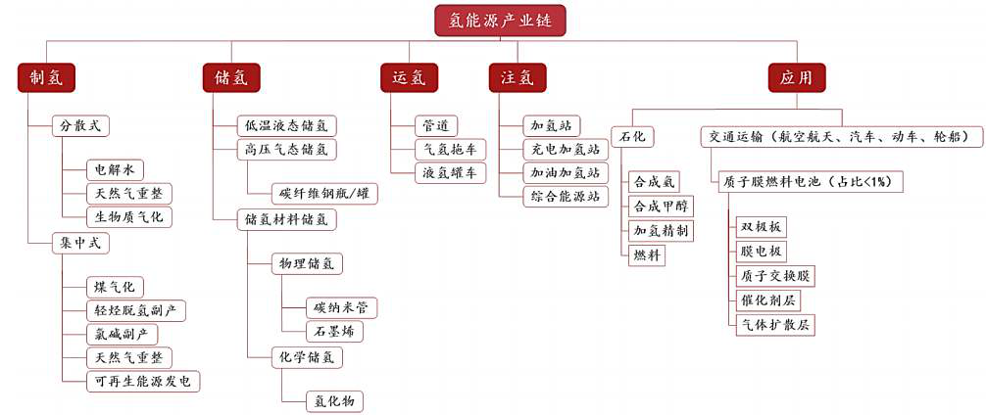
（2）实施路径
适时启动建设一批贴合实际试点示范项目。结合鞍山实际情况和氢能技术经济发展步伐，在充分论证科学合理的基础上布局建设70Mpa储氢瓶项目、车载供氢组合阀项目、高压氢容器项目、内燃机加氢技术、镁合金储氢技术等产业化项目。
建设辽宁省氢能源基地，保障氢气供应。充分利用鞍钢焦炉煤气资源等现有的工业副产氢，进行统筹安排、合理调配，保障鞍山市氢能发展不同阶段的氢气供应。大力发展工业副产氢气的回收提纯利用技术， 提高氢能产业所需高纯氢气的生产能力。
加强氢能基础设施建设。在不改变目前能源经济结构的情况下，利用现有汽油输送方式和加油站构架，建设加氢站（氢油站）。规划利用鞍山高新区东环路西侧3500-5400地块，建成二级标准以上加氢站，可以实现日加氢500-1000KG。
推进氢能基础设施建设和产业示范应用。积极参与国家氢燃料电池汽车示范城市群的申报和建设工作。结合鞍山市加氢站建设布局，研究制定未来鞍山市氢能源公交示范推广计划，分批逐步投放氢能源公交车，初步计划在鞍山市新设或调整1-2条公交线路作为氢能源示范线，重点考虑跨区域的公交线路，统筹规划氢能源汽车和加氢站管理，连接建成区域化的氢能源公交网络。
研究钢铁行业氢冶金技术，适时建设示范工程。依托鞍钢雄厚的研发实力和资本实力，联合国内外先进企业开发氢还原炼铁技术工艺并建设示范工程，以氢气替代高炉炼钢中的焦炭，以气候中性的方式生产钢铁，降低炼钢过程的碳排放。
表5 氢能产业招商引资目标企业表
序号 | 类别 | 主要产品 | 招商对象企业
1 | 储氢 | 车用高压液氢装备、储氢瓶稀土、储氢材料等 | 京城股份、浙江大学、中国航天科技101所、富瑞氢能、中科富海、中集氢能、武汉氢阳、斯林达安科、中材科技、浩运金能
2 | 运氢 | 液氢罐车、长管拖车、氢气管道运输等 | 富瑞氢能、中集氢能、双瑞特装、中国石化、中集安瑞科
3 | 加氢站 | 压缩机、加气机、增压加氢系统、加氢站设计、运营等 | 上海涡卷、上海舜华、上海氢枫、上海驿蓝、中国神华、北京久安通、北京海珀尔、北京海德利森、石家庄安科瑞、北京天高、中国石油、中国石化、苏州绿萌氢能、江苏氢联合
4 | 氢能重卡 | 氢能重卡整车 | 山东重工（潍柴动力）、中国重汽、  北汽福田、一汽解放、东风汽车、陕汽、江铃重汽、飞驰汽车、大运汽车、  华菱星马（汉马科技）、上汽依维柯红岩、上汽集团、长江汽车、长城汽车、江淮

磁动力
（1）发展重点
磁动力产业链上游主要包括磁性材料制造业、钢铁行业、有色金属行业、辅助材料制造业等，中游主要有永磁传动装置、永磁制动装置、永磁缓速装置及永磁悬浮轴承等，下游主要涉及电机、风机、水泵、压缩机、离心机、传送带、轨道交通、汽车、坦克、电梯、船舶、舰艇、风力发电等行业。
从产业发展形势和鞍山市产业基础看，重点发展永磁涡流柔性传动节能装置、永磁汽车缓速器、永磁悬浮轴承、电梯永磁安全保护系统、轨道交通永磁柔性制动装置等，上游配套发展磁性材料制造业（钕铁硼、铁氧体等）、钢铁行业（优质碳钢钢板、优质碳钢型材、不锈钢）、有色金属行业（铝芯电磁线、铜芯电磁线）、辅助材料制造业（电缆、绝缘材料、变频器、电气件、电机、减速机、控制柜壳）等，下游着力开拓风力发电、矿业、冶金、石油和天然气、化工、水泥、造纸、新能源汽车、航空航天、轨道交通、电梯、水务、海运等应用场景。技术方面，重点突破永磁传动技术、永磁制动技术、永磁牵引技术、永磁悬浮轴承等关键技术。
磁动力装备。依托迈格钠公司等龙头企业和鞍山市工业基础，利用鞍钢的氧化铁红资源，重点发展永磁涡流柔性传动节能装置产品系列、发展永磁汽车缓速器产品系列、发展永磁悬浮轴承产品系列、发展永磁电梯保护系统产品系列以及轨道交通永磁柔性制动装置产品系列。
磁动力装备配套产业。以鞍山安特磁材有限公司为龙头，重点研发生产永磁铁氧体材料；引进钕铁硼稀土永磁材料精深加工企业，保障产品高端原料需求；引导自动化仪器仪表企业、铸造企业引进先进技术，着力发展磁动力装备产品核心驱动装置、磁动力转子、轮毂等核心零部件。
产品应用场景。立足鞍山工业基础，重点推动磁动力产业延伸产业链，强化在风力发电、矿业、冶金、石油和天然气、化工、水泥、造纸、新能源汽车、轨道交通、电梯、水务等场景的应用；积极培育发展高档数控机床、工业机器人、航空航天装备、海洋工程装备、高技术船舶制造、农业机械装备、生物制造、医疗器械等领域高端应用场景，引导磁动力技术、产品在上述场景的推广应用。
磁动力产业图谱

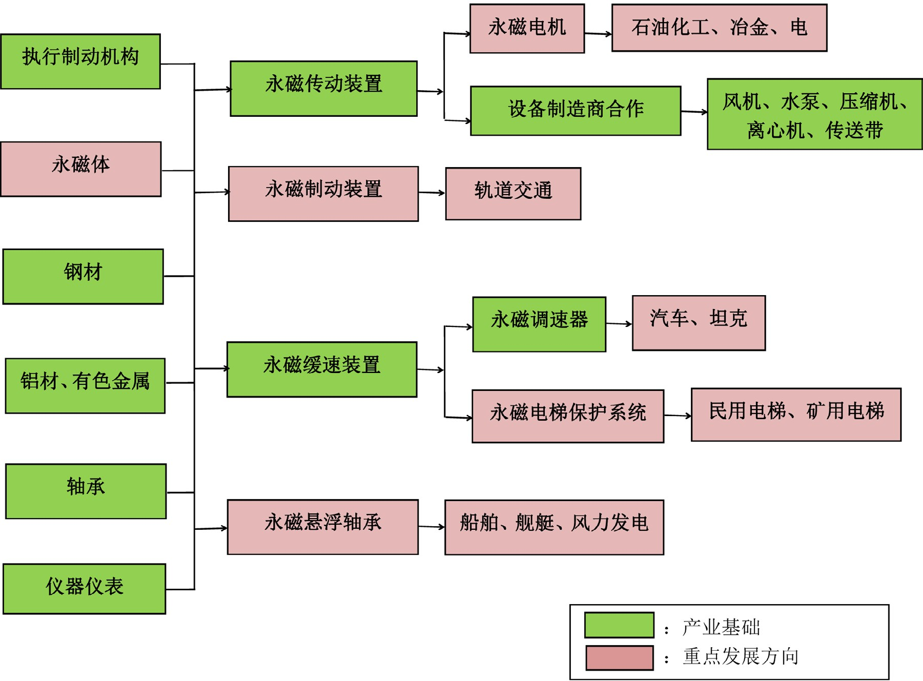
（2）实施路径
推进领军企业培育。一是推动迈格钠磁动力股份有限公司、明德磁动力公司等重点企业开展资源整合和资本运营，通过兼并重组、资产收购等方式，做强做大主业，补齐发展短板。二是围绕磁动力装备高端应用场景，拓展延伸服务链条，推动重点企业从以产品制造为核心向产品、服务和提供整体解决方案并重转变。三是充分发挥迈格钠磁动力股份有限公司等龙头骨干企业带头辐射作用，加强磁动力产业链上下游合作，大力培育发展技术含量较高、配套能力较强、市场前景较好的科技型“小巨人”企业，引导企业加强自主创新、专业制造、精益生产、集约经营，打造一大批行业冠军。
建立磁动力技术创新和产业化平台。一是依托迈格钠磁动力股份有限公司，加快建设大功率高转速永磁涡流柔性传动调速装置绿色设计平台和永磁涡流柔性传动节能装置生产基地项目。二是加强产学研协同创新，推动磁科技企业、磁应用企业、科研院所、行业协会交流合作，建立有较大影响力的省级磁动力制造业创新中心，联合开展核心技术、关键技术攻关和高新科技成果产业化转化。三是整合创新资源，推动迈格钠磁动力股份有限公司联合磁科技、磁应用企业和研究机构共同建设国内一流的磁应用技术研究院，设立磁科技产业发展基金，加快建立国家级磁动力产品检测中心、国家级工程技术中心和国家级企业技术中心。
打造磁动力产业集群。一是按照“龙头企业—大项目—产业链—产业基地—产业集群”的发展思路，加快鞍山磁动力产业园和迈格钠军民融合产业园建设，提高园区承载能力和综合配套能力，增强园区集聚功能，发挥产业集聚效应，引导磁动力及配套产业向园区集聚。二是立足鞍山及辽宁省老工业基地制造业基础，依托迈格钠公司、明德磁动力公司、鞍钢实业鞍特磁性材料公司等骨干企业，整合产业链资源优势，培育和引进磁科技、磁应用企业以及稀土永磁材料深加工、自动化仪器仪表、铸造等领域企业，加快推进“一镇两园三中心六大基地”建设，建立东北磁科技产业园、磁科技产品综合检测基地、永磁涡流柔性传动节能装置制造基地、永磁汽车缓速器制造基地、永磁悬浮轴承基地、电梯永磁保护系统基地、轨道交通用永磁柔性制动装置基地，建设具有国际影响力的磁科技产业综合体——“中国磁谷”。
表6 磁动力产业链上下游重点招商引资目标企业表
序号 | 产业链方向 | 目标企业
1 | 磁性材料、磁钢方面 | 浙江安特磁材有限公司、江西金力永磁科技股份有限公司、广东江粉磁材股份有限公司、湖北三环化学新材料股份有限公司、广东领益智造股份等
2 | 永磁传动装置方面 | 北京必可测科技股份有限公司、江苏达锐斯永磁传动有限公司、安徽沃弗电力科技有限公司、威海磁旋传动化工机械有限公司等
3 | 永磁调速器方面 | 青岛斯普瑞机电科技有限公司、南京艾凌节能技术有限公司、浙江诸暨和创电机科技有限公司、江苏磁谷科技股份等
4 | 永磁电梯保护系统方面 | 西子孚信有限公司、芬兰通力电梯公司、西艾杰电机有限公司等
5 | 永磁悬浮轴承方面 | 中山大洋电机股份有限公司、北京京冶永磁悬浮轴承有限公司、德国赛特勒斯轴承制造有限公司、上海杳杲实业有限公司等
6 | 永磁制动装置方面 | 河南华信电机股份有限公司、德国应拓柯有限公司、岳阳起重电磁铁厂、上海佐林电器有限公司、东莞市天机传动实业公司等
7 | 永磁电机方面 | ABB电机有限公司、三菱电机有限公司、安川电机、湖南动力集团、卧龙控股集团、联宜电机等
4.精细化工产业
（1）发展重点
着眼鞍钢煤焦油、焦炉煤气等资源综合利用，打造特色精细化工产业集群。依托鞍山精细有机新材料产业园、台安经济开发区化工产业园、鞍山经济开发区化工产业园，围绕鞍钢60万吨煤焦油分离出的初级产品资源，和鞍山周边丰富的石化副产资源，瞄准高端精细化工产业方向，拓展和延伸产业链条。重点发展煤焦油精细化工、高性能染颜料、炭功能材料、化工新材料和化学制药等板块。使我市化工行业面向国内外高端市场，形成高科技含量、高附加值、高市场占有率的格局。
精细化工产业图谱

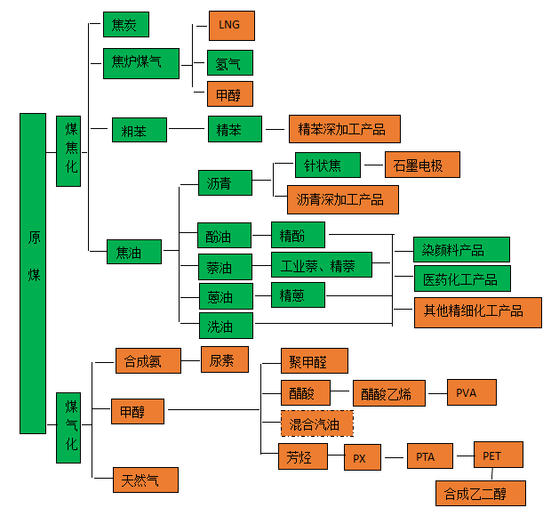
（2）实施路径
一是完善基础设施保障，推进三个化工园区合规建设。完善园区配套建设，加快“园中村”搬迁，实现园区封闭化管理。利用新一代信息与通讯技术整合园区信息资源，建设一体化信息综合管理平台，在安全管理、环境监测、应急响应、能源管理等领域实现智能化管理。同时，按照“化工项目进园区”的要求，推动市内化工企业通过升级改造，搬迁进入化工园区规范发展。
二是发挥存量优势，做大煤焦油加工产业。发改委、工信局要支持鞍钢集团进一步整合省内煤焦油资源，建成百万吨级煤焦油深加工产业基地，形成资源、规模、技术优势，形成集中化、精细化的发展格局，打造品种齐全、技术领先的国内煤焦油深加工产业基地。
三是加快协同创新，大力发展高端精细化工产业。推进知名院所和优势企业协同创新，大力推进实施产业基础能力和关键核心技术攻关，提高新型炭材料、化工新材料、高性能有机颜料和医药中间体等精细化工产品研发和生产能力，形成技术优势突出、产业特色鲜明的发展格局。
四是利用综合资源优势，培育化工产业新业态。利用我市煤焦油资源优势，推动一批煤焦油产业研发及中试放大平台、第三方共性检测检验平台等现代生产性服务业，为鞍山及周边众多的化工企业提供服务。
五是争创国家级原料药生产基地。工信局要积极对接国家原料药生产行业协会，及时了解掌握国家原料药基地评选标准，协调各相关部门和工业园区对照评选标准，不断完善鞍山市化工园区基础设施、产业配套和原料药产业扶持政策，争创国家原料药生产基地。
表7 鞍山市精细化工产业链核心技术攻关清单

序号 | 领域 | 核心技术攻关名称 | 研发单位
1 | 新能源 | 适用于不同电池用途的锂电负极专用焦技术 | 中钢热能研究院
2 | 新能源 | 锂电负极包覆剂 | 中钢热能研究院
3 | 新材料 | 耐高温氰基树脂基体材料 | 中钢热能研究院
4 | 新材料 | 锂电负极表面修饰材料 | 中钢热能研究院
5 | 新材料 | 民用磨具磨料用氰基树脂基体材料 | 中钢热能研究院
6 | 新材料 | 覆铜板用封装树脂材料 | 中钢热能研究院
7 | 新材料 | 5G用高性能覆铜板电绝缘密封材料 | 鞍山小巨人生物科技有限公司
8 | 新材料 | 热塑性PI材料 | 鞍山七彩化学股份有限公司
9 | 新材料 | 5G通讯用聚苯醚 | 鞍山七彩化学股份有限公司
10 | 新材料 | TUP膜材料 | 鞍山七彩化学股份有限公司
5.消费品产业
重点纺织服装和农副产品深加工产业。
服装纺织产业
（1）发展重点
围绕“纤维优结构、面料增品种、印染提质量、服装家纺强品牌”的总体提升思路，以棉服、裤业基地建设为重点拓展关联配套产业，打造海城纺织服装产业园。增加涤纶纤维产业品种和规模；提升纺纱织造产业技术水平；增强印染后整理行业竞争力；创服装服饰行业品牌；加速发展产业用纺织品；大力开发家用纺织品。
鞍山市纺织服装产业链图谱

产品

化纤、纱、布、印染布、
针织服装、梭织服装、童装、口罩

现有能力

断点1：缺少产业用纺织品生产企业
目标企业：浙江三鼎、常州旷达

断点2：缺少家纺生产企业

目标企业：富安娜、罗莱家纺

上游：短丝、中长丝、涤纶长丝、天然纤维等（化纤年产量2.4万吨）
中游：纱年产量4000吨、布年产量7000万米、印染布年4000万米、服装加工年2535万件、工装裤子年产20万公斤、口罩日产260万片
下游：终端消费

断点及招商目标企业

（2）实施路径
一是促进集群协同发展，提高集群发展水平。加强集群大中小企业协调发展，促进专业化分工与产业链高效协作，促进特色产品的规模化、专业化、精细化发展，提高集群企业协同创新和质量保障能力。优化集群企业资源配置，鼓励和引导企业组建产业联盟和研发联盟，强化产业链整合和供应链管理，形成上下游联动、大中小协同、优势互补、资源共享、分工明确、高效协作的集群协同新模式。
二是加强基础能力建设，提升科技创新水平。进一步创新企业为主体、市场为导向、产学研用相结合的科技支撑体系建设，深入实施科技兴纺战略，以龙头骨干企业智能制造和中小企业技术改造为重点，促进鞍山纺织服装产业链向价值链中高端提升。
三是推进园区建设运营，加速集群化建设进程。按照“市场引导、突出特色、强化配套、完善功能”的总体思路，创新园区发展管理体制，提升园区的资源整合、科技创新、聚集产业、统筹协同能力；积极引导同一细分领域的企业集聚发展，形成产业合力，弥补鞍山纺织产业集群小微企业数量多且分散的劣势；推动园区和周边区域深度融合发展，使园区成为支撑未来经济发展、带动经济结构调整的强劲引擎。
四是全方位推进品牌战略，加强自主品牌建设。创新品牌支撑体系建设，引导鞍山纺织服装集群企业实施品牌战略，提升品牌文化内涵，进一步推动集群区域品牌、企业品牌、设计师品牌建设。
表8 纺织服装产业链企业清单
序号 | 分类 | 现有企业 | 招商目标
1 | 涤纶纤维 | 翔鹭化纤（海城）有限公司 | 翔鹭化纤（厦门）公司
2 | 涤纶纤维 | 鞍山万隆纺织有限公司 | 中纺机集团、华纺股份
3 | 印染整理 | 海城市海富染整印花有限公司 | 江苏盛虹集团
4 | 服装制造 | 海城市斓捷制衣有限公司 | 探路者、波司登、狼爪
5 | 服装制造 | 辽宁超鹏服饰有限公司 | 探路者、波司登、狼爪
6 | 服装制造 | 海城市百利佳服装印花有限公司 | 海澜之家、森马股份
7 | 童装制造 | 鞍山顺丰科技有限公司 | 好孩子
8 | 产业用纺织品 | 海城市华晋实业有限公司 | 浙江三鼎、常州旷达
9 | 产业用纺织品 | 东越制衣有限公司 | 稳健医疗
农副食品深加工产业：
（1）发展重点
依托我市资源优势与生态农业、高效农业以及畜产和水产业相结合，着力发展畜禽屠宰及深加工产业、粮食果蔬精深加工产业、绿色农产品精深加工产业，食品加工业，利用生物技术、信息技术等高新技术改造传统食品产业，推进食品产业向规模化、优质化、营养化、保健化方向发展，打造特色产业园区。
食品产业链图谱

断点及招商目标企业
断点1：肉制品缺乏深加工能力
目标企业：圣农集团、首农集团、龙发肉食
断点2：缺少皮、毛、骨、血、内脏等副产品精深加工的大型企业
目标企业：重庆牧歌、帅克食品、德庄实业
断点1：缺少大型米面深加工制品生产企业
目标企业：中粮集团、五得利、恒丰等
断点2：缺少方便、休闲食品生产企业
目标企业：湾仔码头、三全食品、思念食品等

产品
肉制品
鸡肉、鸭肉、猪肉
速冻食品
粮油制品
大米、面粉、植物油、白酒、啤酒、果蔬汁、饮料等

现有能力

上游：鸡鸭苗、肉鸡、肉猪的养殖（生猪年饲养量160万头、家禽饲养量2.32亿只 ）
中游：肉鸡、肉鸭、肉猪的屠宰加工（肉类年总产量 45万吨，）
下游：肉制品及副产品加工
上游：种子、水稻、小麦、大豆、杂粮等的种植（粮食年产量：）
中游：谷物磨制、植物油加工、酒、饮料的制造等（谷物磨制年产量3970吨、饮料年产量8365吨、啤酒年产量17万千升、速冻食品年产量8万吨）
下游：方便食品、休闲食品、速冻食品等
（2）实施路径
一是做精肉制品。以生态畜牧养殖基地为支撑，大力发展高端肉制品，提高肉制品产业增值效益和市场竞争力。在稳步巩固扩大冷冻肉制品、精细分割制品、熟肉制品、休闲肉制品等肉制品市场的同时，增加低温肉制品供应，生产低脂肪、高蛋白、低热量和风味独特、营养丰富的酱卤肉制品、功能性复合肉制品和重组肉制品等新型健康休闲肉制品，引领新兴消费。培育发展畜禽加工龙头企业，加大烤涮、熟食、方便休闲制品研发生产力度，提高畜禽皮毛、骨、血、脏器综合利用水平。推进九股河食品等重点肉制品加工项目建设，以肉禽产业化为核心，向上下游延伸产业链条，建立全产业链发展模式。鼓励肉制品加工企业积极引进国内外先进设备，加快装备升级改造步伐，推进装备标准化、现代化、智能化。
二是做大乳制品和酒、饮料制品。以科技创新、新产品开发和精深加工为着力点，大力发展绿色、营养、健康的高端乳制品和饮料制品。鼓励乳品企业通过兼并重组等形式实现强强联合，培育一批产业链融合发展的特色企业。支持鞍钢乳业自建、收购奶源基地，提高自有奶源比例。以完达山、鞍钢乳业龙头企业为主体，扩大巴氏奶、低温酸奶等低温乳制品生产供应，加快开发绿色有机奶、功能牛奶、保健牛奶等适销对路的适合不同消费群体的高端乳制品。大力发展以雪花啤酒、华润啤酒、腾鳌老窖、深山秀为代表的酒、饮料制品业，支持华润啤酒搬迁改造，推进茶饮料、果蔬类原味饮料、功能性饮品等其他饮品上线。
三是做优饲料加工业。在全价配合饲料、浓缩饲料、添加剂预混料、精料补充料方面优化布局，以高效环保为出发点，推进重点项目建设。促进农副资源饲料化利用，按照能用尽用、高效利用的原则，充分挖掘农副资源饲料化利用潜力。支持对动物产品及其副产物、糟渣类发酵副产物以及果蔬加工产品及其副产物等农产品加工副产物进行膨化、水解、干燥等加工，转化为便于工业化生产使用的饲料原料。鼓励九股河农业、盛利饲料等企业积极参与构建现代农业产业体系，向饲料原料生产、畜禽屠宰、食品加工等领域延伸发展，通过股份合作等方式与养殖场户结成利益共同体，促进养殖产业链整合、推动种养加一体融合发展。
四是做好速食速冻食品。依托鞍山周边优质大米、大豆、绿豆、玉米等粮食资源，立足提升原料保障、技术创新和市场营销水平，加快推动速食速冻食品产业向安全化、功能化、个性化、便捷化转型发展。鼓励安井食品等速食速冻食品加工企业走技术创新道路，加快产品研发，围绕消费升级需求，发展自热方便米饭、自热菜品、自热火锅等市场潜力较大的方便食品，迅速扩大规模。推广“生产基地+中央厨房+餐饮门店”、“生产基地 +加工企业+商超销售”、“作坊置换+联合发展”“生产基地+网络销售”等新模式,拓展和创新速食速冻食品营销网络，加快产业化生产和商品化供应的步伐。

表9 鞍山市食品产业链企业清单
序号 | 分类 | 现有企业 | 招商目标
1 | 肉制品深加工 | 鞍山市九股河食品有限责任公司 | 双汇集团、首农集团、雨润集团、正大集团、龙大肉食
2 | 肉制品深加工 | 辽宁诚信味邦肉类加工有限公司 | 双汇集团、首农集团、雨润集团、正大集团、龙大肉食
3 | 肉制品深加工 | 辽宁星源食品有限公司 | 双汇集团、首农集团、雨润集团、正大集团、龙大肉食
4 | 休闲食品 | 海城市广盛食品有限公司 | 盐津铺子、良品铺子
5 | 饮料制造 | 辽宁深山食品有限公司 | 露露集团
7 | 饮料制造 | 鞍山市庆丰饮品有限公司 | 东鹏特饮
6 | 粮油加工 | 辽宁金源粮油贸易有限公司 | 西王食品
7 | 速冻食品制造 | 安井食品 | 安井食品
8 | 速冻食品制造 | 独一处公司 | 三全食品、通用磨坊、思念集团
6.电子产业
电子产业重点发展激光及光电显示产业和电池产业
（1）发展重点
依托辽宁激光产业园，坚持高质量发展，以激光、光电显示、光通信为重点，依托重点项目、重点工程，以骨干企业为发展核心，扩大产业规模，加强产业链建设，推动产业向中高端发展，打造专业化分工协作配套体系，提高产品配套水平，形成产业集群集聚式发展。全力发展适应未来市场的新兴产业产品，形成传统产品和新兴产品有序更迭、协同推进、相互支撑的稳步发展格局。
激光产业链图谱

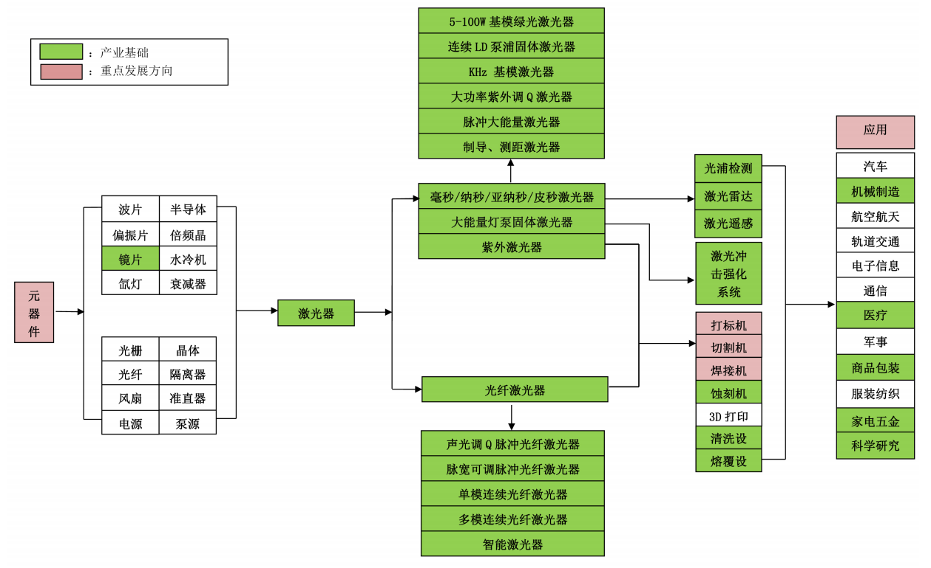
光电显示产业链图谱

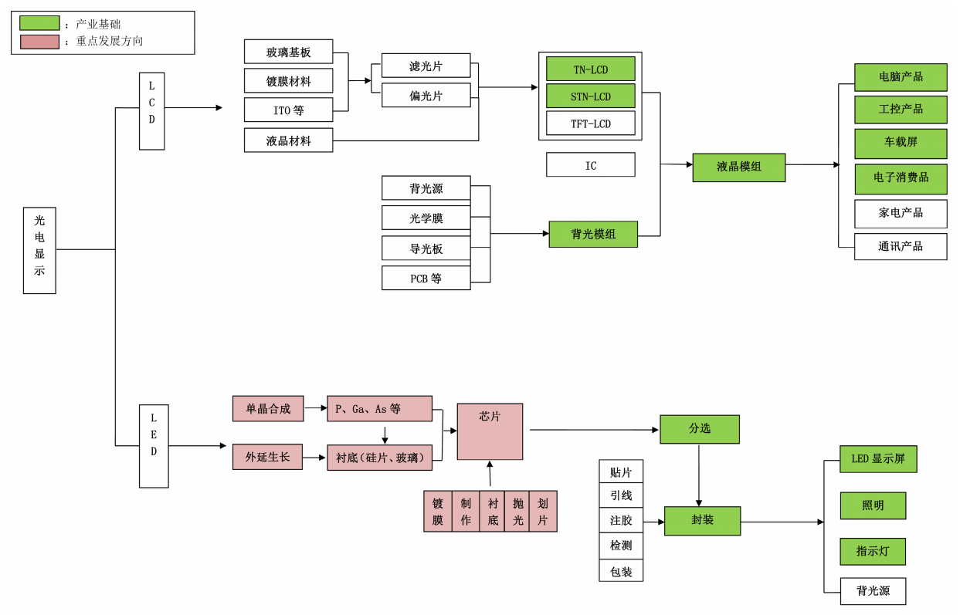
光通信产业链图谱

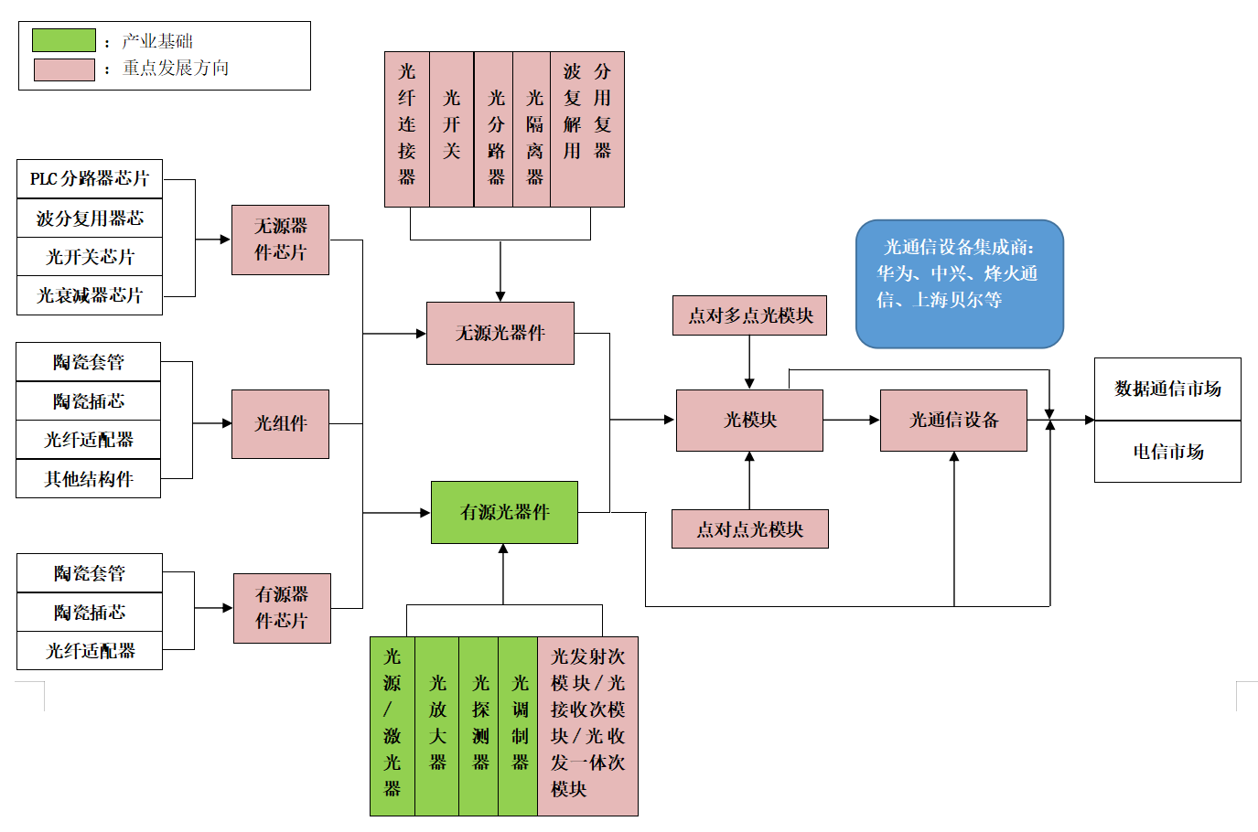
（2）实施路径
一是做大做强激光产业。不断完善产业链条，形成结构合理、优势领域突出、技术先进和体系完备的激光全产业链，推动激光产业集聚发展。重点以高功率、高峰值、超快、短波长、窄脉宽为发展方向，加快引进中游碟片激光器、半导体激光器、高功率光纤激光器、高功率蓝光激光器；下游精密焊接、精密切割、增材制造、熔覆成套设备，努力形成以龙头带配套的集聚发展格局；补齐上游短板，完善产业链条。引进行业优势企业，填补上游光学元器件空白，重点引进隔离器、准直器、泵源、光纤、光栅等光学元器件企业；发挥平台载体作用，促进激光与传统行业的融合应用。依托开展“双鞍”融合，支持鞍钢集团及下属企业与鞍山华科大激光等企业开展合作，建设激光精密焊接、光纤激光器金属切割等应用示范平台，加快推动激光产品在钢铁、装备制造等传统产业领域的融合，用先进的激光制造技术改造传统产业。
二是做优做强光电显示产业。
（1）推进产业链协同能力建设。LED领域，抢抓新一代显示技术发展战略机遇，围绕LED芯片分选、CSP封装、COB封装等关键技术，重点发展LED小间距显示屏，同时补足上游产业链，着力发展外延、芯片产品，引导LED上下游企业向高端集聚发展，不断扩大应用领域；LCD领域，重点围绕上游核心材料，引入行业优势企业，重点补齐玻璃基板、液晶、偏光片、光学薄膜、柔性衬底、注塑件等上游关键材料及器件；鼓励亚世光电等本地龙头企业加强与上游零组件厂及材料厂的联合研发工作，通过共建工程技术研发中心、联合实验室等方式推进源头创新，不断推出新技术。重点突破像素分期技术、微米级超精细控光技术。
（2）超前布局前沿产业。强化前沿技术研究，加快激光显示、OLED、MicroLED、MiniLED 、AMOLED、电子纸、3D等新型显示技术研发布局。以亚世光电为载体，加速技术创新转化，鼓励企业依托产学研平台，开展核心技术攻关，加快电子纸研发及产业化进程。
三是加快发展光通信产业。围绕5G高速半导体激光器优势产品发力，发展光通信用光电子芯片、高端光通信器件、光收发模块等核心产品，加快光通信产业向更大的传输带宽、更高的传输速度、芯片器件更高的集成度和更低的功耗方向发展。力争引进光芯片、光通信器件、光模块行业龙头企业3家以上，加快推进光电子产业园建设，打造具有规模化的覆盖5G光通信全产业链条的产业集群。

表10 激光及光电显示产业链招商意向表
序号 | 分类 | 招商目标企业 | 产品领域
1 | 激光 | 深圳大族激光 | 焊接切割
2 | 激光 | 北京康冠世纪光电科技有限公司 | 激光器光源
3 | 激光 | 利达光电 | 光学元器件
4 | 激光 | 福晶科技 | 光学元器件
5 | 激光 | 水晶光电 | 光学元器件
6 | 激光 | 深圳亿思达科技有限公司 | 激光电视
7 | 激光 | 光电股份 | 光学元器件
8 | 激光 | 长飞光纤 | 光学材料
9 | 激光 | 武汉睿芯 | 光学材料
10 | 激光 | 大族激光 | 光学辅助设计
11 | 激光 | 利达光电 | 光学辅助设计
12 | 激光 | 德龙激光股份有限公司 | 高功率激光器
13 | 激光 | 华工科技 | 焊接切割
14 | 激光 | 深圳华强 | 焊接切割
15 | 光电显示 | 长信科技 | LCD元器件
16 | 光电显示 | 京东方 | 显示器
17 | 光电显示 | 乾照光电 | LCD元器件
18 | 光电显示 | 奥瑞德光电 | LCD元器件
19 | 光电显示 | 三安光电 | LCD元器件
20 | 光电显示 | 深圳市超频三 | LED产品
21 | 光电显示 | 正威国际集团 | LED元器件
22 | 光电显示 | 华灿光电股份有限公司 | LED芯片
23 | 光电显示 | 厦门乾照光电股份有限公司 | LED芯片
24 | 光电显示 | 首尔半导体 | LED芯片
25 | 光电显示 | 晶科电子 | LED芯片
26 | 光电显示 | 佛山照明 | LED产品
27 | 光电显示 | 雷士照明 | LED产品
28 | 光电显示 | 京东方 | LED产品
29 | 光通信 | 深圳市易飞扬通信技术有限公司 | 光模块
30 | 光通信 | 四川新易盛通信技术有限公司 | 光模块
31 | 光通信 | 长飞光纤光缆有限公司 | 光纤预制棒
32 | 光通信 | 海信 | 光芯片
33 | 光通信 | Macom | 光芯片
34 | 光通信 | Opticore Inc(株式会社 ） | 光模块
35 | 光通信 | 光迅科技 | 光模块
36 | 光通信 | 华工科技 | 光模块
37 | 光通信 | 新易盛 | 光模块

电池产业
（1）发展重点
构建以高新技术产业开发区、经济开发区为重点区域，推动产业合理布局。依托重点项目、骨干企业，以智能化、集约化、高端化、绿色化为发展方向，在促进本地优势产品快速发展，不断丰富产品种类，突破关键核心技术，加快成果转化应用，持续推进现有产品转型升级的基础上，重点发展锂离子动力电池及储能电池、太阳能电池，形成优势产品支撑，高端引领的快速发展格局。
锂电池产业结构图

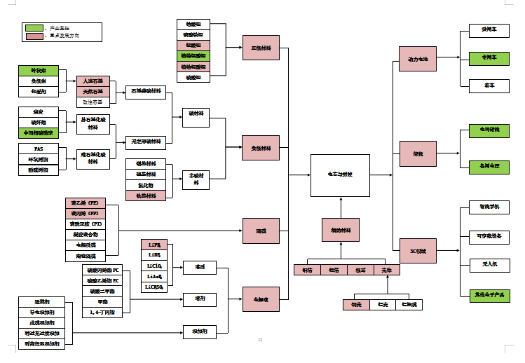
（2）实施路径
一是推进集群发展，优化产业布局。统筹考虑我市电池产业相关企业所处区域分布，进一步优化产业链空间布局。加快构建电池产业制造园区，产业园区拟设在高新技术产业开发区，围绕锂离子动力电池及储能电池、太阳能电池生产和应用领域引进重点企业，打造东北地区产业集中、品类齐全的电池生产集聚区；加快构建核心材料园区，核心材料区设在鞍山经济开发区，继续做大做强负极材料产业，围绕上游正极材料、隔膜、电解液、辅助材料等重点招商方向，引进重点生产企业，为电池产业园提供配套支撑。集聚一批产业关联度高、互补性强的企业，实施一批重大项目，促进电池产业集群化、集约化、规模化发展。
二是做优存量企业，壮大产业规模。引导存量企业兼顾“三个并重”，即开发国内市场与开发国际市场并重；丰富产品产线与延伸产业链并重；提升研发能力与扩大生产规模并重，增强企业竞争力,实现企业快速发展壮大。
三是补齐上游短板，增强产业协同能力。围绕产业配套体系建设，以上游镍钴锰酸锂、磷酸铁锂等正极材料，负极碳材料、隔膜、电解液配套产品为重点，面向国内外优势企业开展招商。发挥本地企业优势，依托海城、台安等地有色金属冶炼产业基础，把握锂电池等产业前端材料供给主动权，扶持、鼓励现有企业做大做强，发展锂电正极材料；发展针状焦行业，延伸负极材料行业，支持热能院、鞍钢针状焦产业规模进一步扩大，并支持企业开发石墨电极负极材料实现产业化。
四是提高研发能力，建设产业创新平台。围绕重点产业链发展，支持重点企业和高校院所、企业的技术优势，布局建设各级高水平的工程研究中心、企业技术中心、专业技术创新中心、重点实验室等平台，为我市的电池产业发展提供强大的技术支撑。
五是开展精准招商，完善产业链条。建立我市电池产业重大项目库，分类筛选新产品产业化项目，策划储备一批产业链招商项目入库。根据招大引强原则，不断引进合作意向企业和项目，促进项目落地，提升我市电池全产业链水平。
表11 鞍山市电池产业链企业清单
序号 | 分类 | 现有企业 | 招商目标
1 | 锂电池 储能电池 | 辽宁九夷锂能股份有限公司 | 动力电池：宁德时代、比亚迪、国轩高科、天津力神、孚能科技
2 | 锂电池 储能电池 | 辽宁佰特瑞新能源有限公司 | 动力电池：宁德时代、比亚迪、国轩高科、天津力神、孚能科技
3 | 锂电池 储能电池 | 辽宁凯信新能源技术有限公司 | 储能电池：南都电源、中天科技、科陆电子
4 | 正极材料 |  | 锂电正极材料：西安汇杰、湖南杉杉、深圳天骄、宁波金和、重庆特瑞、中信大锰、深圳比克
5 | 负极材料 | 中钢热能院、鞍钢化学科技有限公司、海城申合科技有限公司、辽宁奥亿达新材料有限公司 | 锂电负极材料：贝特瑞、上海杉杉、江西紫宸、东鹏特饮
6 | 隔膜企业 |  | 上海恩捷、深圳星源科技、湖南中锂、沧州明珠
7 | 电解液 |  | 多氟多化工、关东电化、天赐材料、宏源药业
8 | 铜箔 |  | 华威铜箔、花园集团、嘉元科技、超华科技、灵宝华鑫、铜陵有色
9 | 铝箔企业 |  | 南山铝业、东阳光科、鼎胜新材、明泰铝业
10 | 极耳企业 |  | 鑫泰博、德立信、保诚电子

四、空间布局

1、总体布局
依据“布局集中、用地集约、产业集聚”的原则，结合鞍山市空间现状和发展导向，强化各功能分区“特色鲜明、配置统筹、弹性开放”发展，进一步加快产业聚集，提高专业化协作水平，完善产业配套功能，构建七大产业园区发展格局，加强产业园区联动发展，推动地区间产业协同性、差异化发展。通过产业园区建设和发展，科学规划建设各类产业转型升级示范区、技术创新区，延伸拓展产业链供应链，打造千亿级专业市场集群和产业集群，推动工业全面高质量发展。

2、分区域布局

（1）鞍山市经济开发区
基本情况：鞍山经济开发区位于鞍山西部，北部、西部与辽阳市接壤，南至杨柳河，东至钢西路与鞍钢毗邻，下辖达道湾、宁远两个街道办事处，规划面积105平方公里。
产业定位：重点发展钢铁深加工产业、精细化工产业、先进装备制造。加强对沈配套承接能力，加快引进和培育精细化工产业集群，深化钢铁全产业链建设，推动人工智能赋能传统产业，提升物流等特色生产性服务业水平，建设世界级精特钢及钢铁深加工基地、知名的化工新材料基地、东北一流的先进装备制造产业基地以及生产性服务业集聚区，打造鞍沈产业配套协作示范区，创建国家级开发区。

（2）鞍山高新区
基本情况：鞍山高新区位于鞍山市城区东部，是1992年经国务院批准设立的国家级高新区，区域面积122平方公里。拥有梦网荣信、聚龙股份、森远股份、鞍重股份、亚世股份、中新股份、正发股份7家上市公司，拥有各级工程中心、研发中心及检测中心126家。
产业定位：重点发展新一代信息技术产业、新能源技术产业、高端装备制造产业。打造全市创新创业新高地，大力发展数字经济，加速高端装备、新一代信息技术等高新技术产业集聚，跻身东北地区国家高新区的第一方阵，建设辽宁省重要的战略性新兴产业核心载体和创新要素聚集的战略高地。

（3）海城经济开发区
基本情况：海城经济开发区地理位置北至五道河，南至丹锡高速，西至海城市东四镇、中小镇，东至沈大铁路。规划面积约为113平方公里。
产业定位：重点发展菱镁深加工产业、装备制造产业。
托菱镁资源科学规划建设菱镁产业转型升级示范区、技术创新区，引导菱镁、装备制造等产业提档升级。

（4）台安经济开发区
基本情况：台安经济开发区地理位置北至京沈高速公路，南至沈盘公路（102省道），西至新台镇西桓村八家子、示范场农田，东至台西区大黑鱼、十里村与城区接壤处。园区总规划面积29.88平方公里。
产业定位：重点发展精细化工产业、农副产品深加工产业。发挥京哈、沈西工业走廊交通优势，提高科技含量，延伸产业链价值链。

（5）腾鳌经济开发区
基本情况：鞍山腾鳌经济开发区位于海城北部，东邻钢铁基地鞍山仅15公里，规划面积27.27平方公里。
产业定位：重点发展钢铁深加工及装备制造、精细有机新材料等产业，推动产业不断向绿色化、精细化和集约化发展。

（6）铁西经济开发区
基本情况：铁西经济开发区位于鞍山市西南方，北至解放路，西侧与海城市腾鳌镇接界，南至杨柳河，东至哈大铁路，规划面积16.77平方公里。
产业定位：重点发展装备制造业、食品等产业。以智能制造为引领，推进装备制造、食品药品等传统产业提档升级，做大做强鞍钢配套板块，建设“双鞍”融合发展示范基地。

（7）立山经济开发区
基本情况：立山经济开发区位于鞍山市城区北部，毗邻高新区、辽阳县、鞍钢厂区、经开区，规划面积23.79平方公里，其中核心区面积3.81平方公里。
产业定位：重点发展专用设备及零部件加工制造业、废钢加工处理业等产业。延伸拓展钢铁产业链供应链，打造“双鞍”融合先导区。发挥既有产业基础优势，以鞍钢废钢项目为突破点，建设钢铁循环经济示范区，打造以冶金、矿山机械装备为特色的先进装备制造业基地。
五、保障措施
（一）明确导向与政策
1、明确产业导向。按照工业转型升级的要求，进一步落实鞍山产业发展专项振兴规划，在“十四五”总体规划的基础上，进一步明确产业发展重点和升级路径。根据战略性新兴产业发展的要求，制定我市新兴产业发展导向目录，明确我市重点领域的发展导向和“十四五”期间鞍山战略性新兴产业发展路径。
2、加强产业引导。根据全市工业转型升级的总体部署，研究制定涉及产业、规模、效益、节能、环保等具体准入条件；研究制定重点产业自主创新产品采购政策，充分发挥政府采购的推动作用，促进鞍山重点产业尤其是战略新兴产业的发展；围绕节能降耗重点任务，加快建立完善淘汰落后产能的退出机制和配套政策。
（二）完善政策扶持手段
1、加强财政扶持。进一步整合相关财政性资金，并加大工业转型升级财政资金扶持力度，集中支持：一批支撑产业发展的大平台、一批对产业发展具有强劲支撑和拉动作用的大项目、一批具有较强带动力的重点企业，提升财政资金对于产业结构调整、产业基地建设、技术改造、中小企业服务体系建设、节能降耗工作、品牌创建、两化融合、企业重组、军民融合等重要领域的扶持力度和效率。积极利用财政政策推动 “服务外包”等新的经济业态发展。落实相关财政配套政策，扶持创新型企业发展。
2、强化税收引导。进一步强化税收引导，引导企业优化资源配置，推动工业转型升级。认真落实关于工业园区政策，支持企业申报高新技术企业减征企业所得税政策；用足用好国家鼓励进口设备的减免税政策高新技术企业政策；认真落实国家关于企业购置并实际使用环境保护、节能节水、安全生产设备投资额抵扣应纳所得税额，企业从事环境保护、节能节水项目所得减免企业所得税等政策；探索推进企业兼并重组税收政策，对企业兼并重组所产生的营业税、企业所得税地方新增财力部分给予适当返还；落实关于企业资源综合利用方面的税收优惠政策，推动产业绿色低碳发展。
（三）创新融资体制机制
1、拓宽企业融资渠道。建立政府与金融机构的沟通协调机制，支持担保机构、创业投资引导基金和各类创业风险投资发展，稳步推进小额贷款公司运作，进一步扶持民营投资机构发展，加快形成渠道多样化的融资格局。重点搭建银企对接合作平台，积极向银行推荐重点项目，促进金融机构加大对重点项目的信贷支持力度；吸引多元化资本进入担保市场，壮大担保资金规模；积极支持各类金融机构以银团贷款、融资租赁、财务顾问等方式对重大科技产业化项目予以支持；支持企业发行短期融资券、公司债、企业债等债券；建立企业尤其是战略性新兴领域企业上市融资推进机制，促进企业成功上市。
2、推动地方金融创新。支持设立政府产业投资引导基金，积极扶持具有较强成长性的企业， 尤其是战略性新兴产业领域企业，通过政府资金的介入，引导社会资金集聚，促进企业成长；逐步健全政府产业投资引导基金的进入退出机制，合理配置资源。进一步扩大创业投资引导基金规模，探索开展设立银行试点，积极推进科技保险创新试点；积极创新保险业务模式，鼓励保险机构开设高科技产品质量保险，引导企业利用保险工具分散新产品产业化风险。推进供应链金融业务发展，为上下游企业提供金融支持。
（四）优化要素保障机制
1、完善土地供应和利用机制。在可用土地指标范围内进一步加大可供利用土地的开发；严格落实国家产业政策，优先保障国家重点项目和符合产业结构调整要求项目的用地需求；要进一步完善土地市场建设，努力提升节约集约用地水平；通过帮助企业融资发展、助推企业转型发展、促进招商引资、推进企业兼并重组等多种举措盘活闲置厂房。
2、加快人力要素的培养集聚。在现行人才政策的基础上，研究出台关于促进高端人才集聚的政策；进一步加大高端人才、创新人才引进与培养力度，积极支持企业引进紧缺型的中高级专业技术人才和管理人才，积极培育一批适合产业发展的技术工人，加大对战略性新兴产业领域所需的高层次人才优先保障；积极探索与高等院校和科研机构的合作，积极完善人才激励机制，支持企业采取股权、期权等方式激励集聚的高层次人才；努力创造人才创业就业的良好环境，在安家住房、医疗保健、子女入学等方面为其创造便利条件；进一步加大人才服务社会中介机构的建设力度，构建全方位的人才服务体系；进一步完善人才信息发布体系，准确、及时地向社会提供可靠实用的人才信息。
（五）强化政府服务职能
1、进一步加强政府公共服务。以政府行政中心为基础，进一步整合服务企业的行政资源和社会资源，逐步建立辐射全市工业企业的服务网络；进一步落实针对全市重点企业的“一企一策”制度，推动县（市、区）、镇制定区域骨干企业“一企一策”制度，形成重点企业全覆盖的三级联动包保制度；进一步规范涉企收费和行政执法行为，坚决遏制针对企业的乱审批、乱执法、乱检查、乱罚款等现象，切实减轻企业负担；进一步加强政府信用建设，积极推行政府社会服务承诺制度；继续整顿和规范市场经济秩序，为企业营造良好的发展环境。
2、强化经济运行监测与预警。进一步整合工业经济监测分析信息平台等相关资源，构建工业预警监测平台，建立并完善鞍山市工业经济监测预警部门联席会议制度，加强重点企业、行业区域经济运行状况的监测分析和预警；积极完善产业预警体系，做好重要信息和数据的采集分析与动态监测，切实推进预警常态化；关注贸易动态和政策，健全经济运行预警和摩擦应对机制，切实防范工业领域潜在风险。

